**МИНИСТЕРСТВО НАУКИ И ВЫСШЕГО ОБРАЗОВАНИЯ РОССИЙСКОЙ ФЕДЕРАЦИИ**

Федеральное государственное бюджетное образовательное учреждение

высшего образования

**«Сибирский государственный университет науки и технологий**

**имени академика М.Ф. Решетнева»**

|  |
| --- |
| Институт инженерной экономики |
| институт |
| Кафедра информационных экономических систем |
| кафедра |

**ОТЧЁТ ПО ЛАБОРАТОРНОЙ РАБОТЕ №6**

по дисциплине «Программная инженерия»

|  |
| --- |
| Разработка диаграмм поведения |
| Тема |

|  |  |  |  |  |  |
| --- | --- | --- | --- | --- | --- |
| Преподаватель | |  |  |  | А. К. Овсянкин |
|  | |  | подпись, дата |  | инициалы, фамилия |
|  | | | | | |
| Обучающийся | БПЦ21-01, 211519012 |  |  |  | С. В. Костюк |
|  | номер группы, зачетной книжки |  | подпись, дата |  | инициалы, фамилия |

Красноярск 2023

# **СОДЕРЖАНИЕ**

**СОДЕРЖАНИЕ** 2

**ДИАГРАММА АКТИВНОСТЕЙ** 3

**ДИАГРАММА СОСТОЯНИЙ** 6

# **ДИАГРАММА АКТИВНОСТЕЙ**

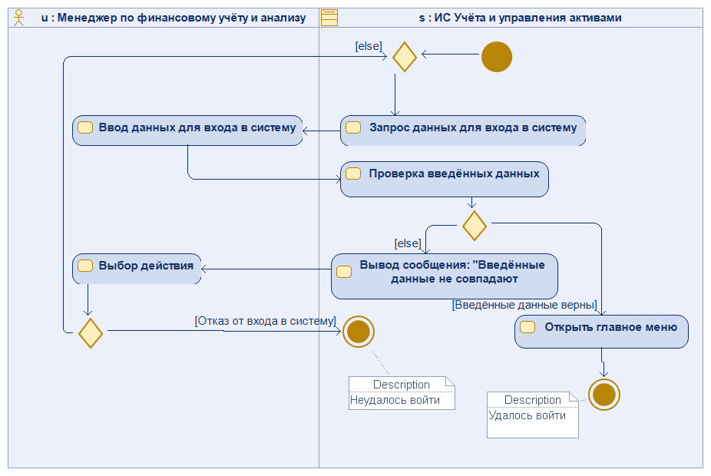

Рисунок 1 - Диаграмма активностей для входа в ИС Учёта и управления активами для Менеджера по финансовому учёту и анализу

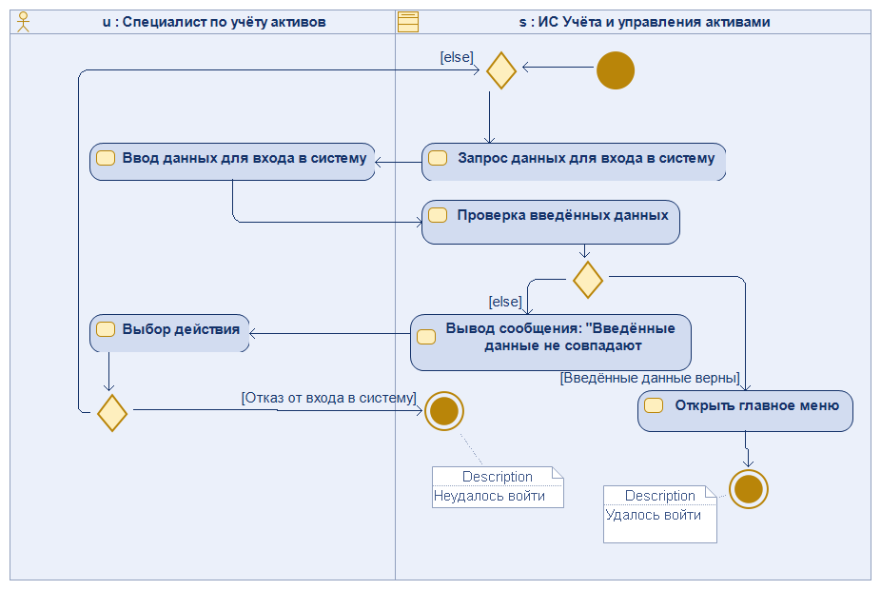

Рисунок 2 - Диаграмма активностей для входа в ИС Учёта и управления активами для Специалиста по учёту активов

Первые две диаграммы активностей представляет собой работу системы, когда пользователь, в нашем случае Специалист по учёту активов и Менеджер по финансовому учёту и анализу пытается войти в систему. Сперва система делает запрос на ввод данных для входа в систему. После того, как пользователь ввёл данные и отправил, система делает проверку на совпадение. Если данные сходятся, то пользователю открывается главное меню приложения, иначе у пользователя два выбора. Первый, он пробует ещё раз ввести данные и система делает повторную проверку или отказаться от входа и на этом система прекращает свою работу.

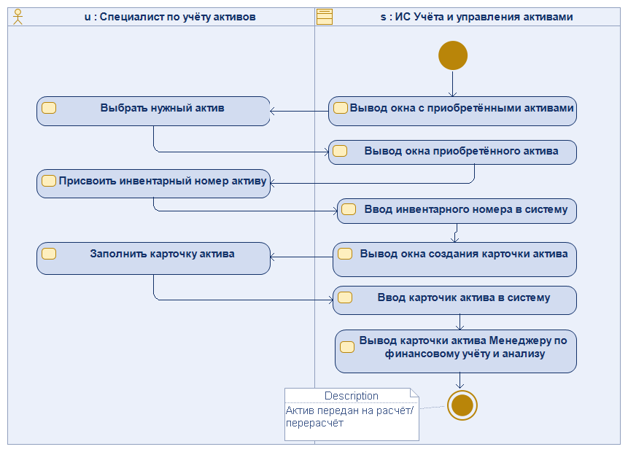

Рисунок 3 - Диаграмма активностей для работы по созданию карточки актива

В третей диаграмме активностей Специалист по учёту активов работает с регистрацией активов. Сперва система выводит окно со списком приобретённых активов, после этого пользователь выбирает определённый актив, и система открывает окно с этим активом. После этого пользователь присваивает инвентарный номер актива, система его сохраняет. Затем система открывает окно создания карточки актива, пользователь её заполняет. Система сохраняет карточку актива и передаёт её Менеджеру по финансовому учёту и анализу.

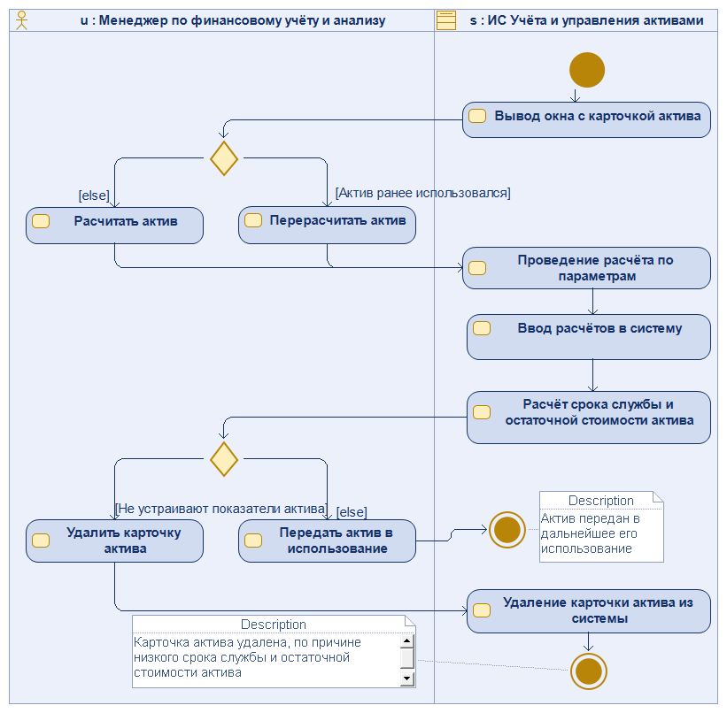

Рисунок 4 - Диаграмма активностей для работы по расчётами актива

В четвёртой диаграмме активностей Менеджер по финансовому учёту и анализу проводит расчёт/перерасчёт актива с целью определить срок службы актива и его остаточной стоимости. Сначала пользователю выводится переданная карточка актива от Специалиста по учёту активов на расчёт или перерасчёт в зависимости использовался ли актив где-то ранее или нет. Система проводит расчёт по введённым пользователем параметрам и сохраняет полученные данные в системе. После этого у пользователя выбор, удалить карточку актива или передать в использование. Выбор зависит от рассчитанных показателей, если срок службы и остаточная стоимость актива маленькая, то пользователь удаляет актив, иначе передаёт в дальнейшее использование.

# **ДИАГРАММА СОСТОЯНИЙ**

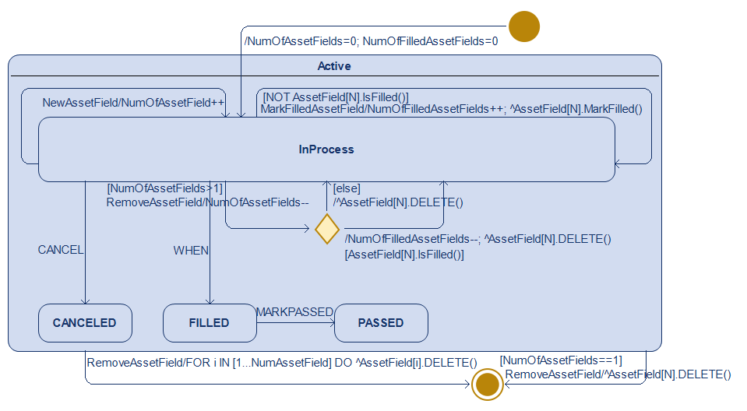

Рисунок 5 - Диаграмма состояний для класса "AssetCard"

Данная диаграмма активностей рассматривает класс «AssetCard», который отвечает за заполнение карточки приобретённого актива. В этой диаграмме рассмотрены следующие состояния:

1. Заполнение полей карточки актива;
2. Удаление полей из карточки актива;
3. Прекращение работы с карточкой актива;
4. Сохранение карточки актива;
5. Передача карточки актива.